**Preorden: (raíz, izquierdo, derecho). Para recorrer un árbol binario no vacío en  
preorden, hay que realizar las siguientes operaciones recursivamente en cada nodo,  
comenzando con el nodo de raíz:  
• Visite la raíz  
• Atraviese el sub-árbol izquierdo  
• Atraviese el sub-árbol derecho  
Inorden: (izquierdo, raíz, derecho). Para recorrer un árbol binario no vacío en inorden  
(simétrico), hay que realizar las siguientes operaciones recursivamente en cada nodo:  
• Atraviese el sub-árbol izquierdo  
• Visite la raíz  
• Atraviese el sub-árbol derecho  
Postorden: (izquierdo, derecho, raíz). Para recorrer un árbol binario no vacío en  
postorden, hay que realizar las siguientes operaciones recursivamente en cada nodo:  
• Atraviese el sub-árbol izquierdo  
• Atraviese el sub-árbol derecho  
• Visite la raíz**

}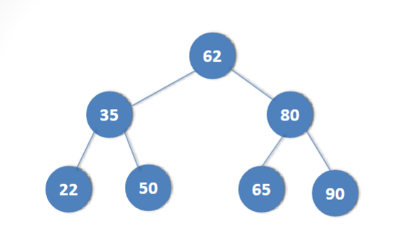

**PREORDEN:**

**62, 35, 22, 50, 80, 65, 90**

**INORDEN:**

**22, 35, 50, 62, 65, 80, 90**

**POSTORDEN:**

**22, 50, 35, 65, 90, 80, 62**

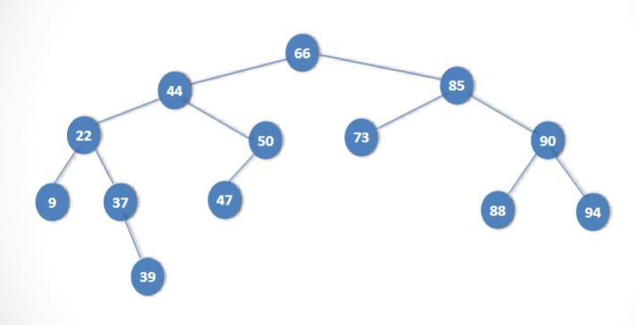

**PREORDEN:**

**66, 44, 22, 9, 37, 39, 50, 47, 85, 73, 90, 88, 94**

**INORDEN:**

**9, 22, 37, 39, 44, 47, 50, 66, 73, 85, 88, 90, 94**

**POSTORDEN:**

**9, 39, 37, 22, 47, 50, 44, 73, 88, 94, 90, 85, 66**

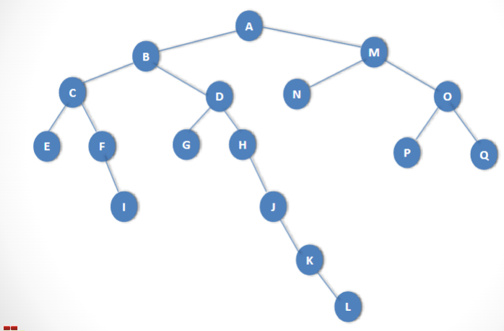

**PREORDEN:**

**A, B, C, E, F, I, D, G, H, J, K, L, M, N, O, P, Q**

**INORDEN:**

**E, C, F, I, B, G, D, H, J, K, L, A, N, M, P, O, Q**

**POSTORDEN:**

**E, I, F, C, G, L, K, J, H, D, B, N, P, Q, O, M, A**

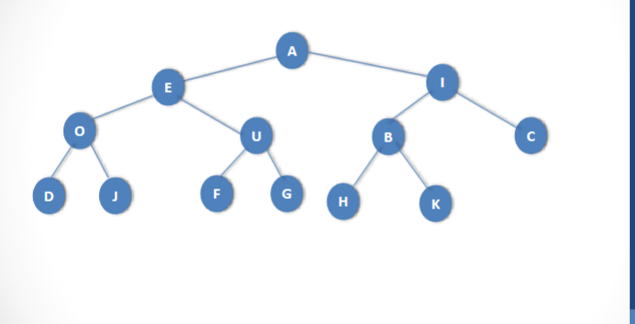

**PREORDEN:**

**A, E, O, D, J, U, F, G, I, B, H, K, C**

**INORDEN:**

**D, O, J, E, F, U, G, A, H, B, K, I, C**

**POSTORDEN:**

**D, J, O, F, G, U, E, H, K, B, C, I, A**

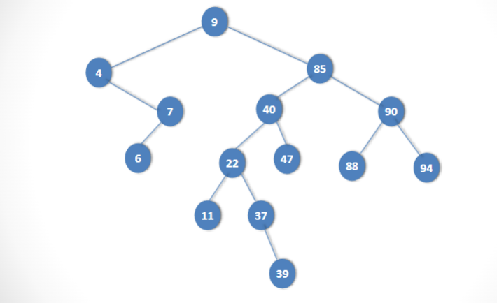

**PREORDEN:**

**9, 4, 7, 6, 85, 40, 22, 11, 37, 39, 47, 90, 88, 94**

**INORDEN:**

**4, 6, 7, 9, 11, 22, 37, 39, 40, 47, 85, 88, 90, 94**

**POSTORDEN:**

**6, 7, 4, 11, 39, 37, 22, 47, 40, 88, 94, 90, 85, 9**